Środa 31.03.2021 r.
TEMAT TYGODNIA:
“Wielkanocne tradycje i obrzędy”

Zadanie 1. Ćwiczenia poranne.

- Wypatrywanie wiosny-
Dziecko kładzie się na dywanie na brzuchu, łokcie opiera o dywan, a z dłoni robi sobie lornetkę. Jego zadaniem jest co jakiś czas unosić łokcie w górę i wypatrywać wiosnę. Przypomnij dziecku o prawidłowym oddychaniu podczas wykonywania ćwiczenia.

Zadanie 2. Spotkanie na dywanie.
Poproś dziecko, aby scharakteryzowało wygląd zająca i podzieliło się widzą na temat tych zwierząt. Zwróćcie uwagę na charakterystyczny sposób poruszania się zająca.
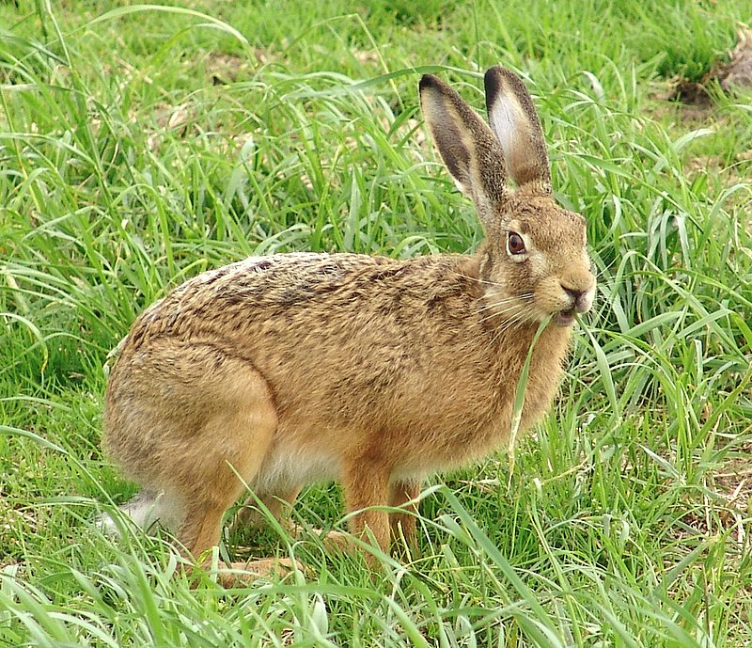
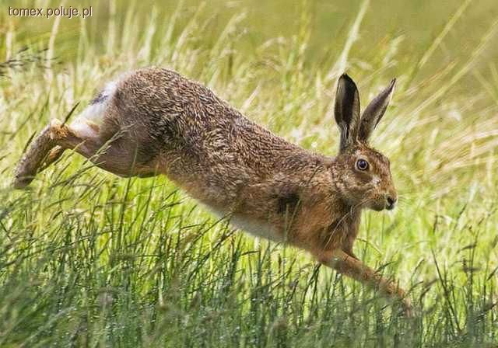
Poniżej znajduje się link do filmu “ Czym różni się zając od królika?”
https://www.youtube.com/watch?v=C9IfwQNtyMM

Zadanie 3. Praca plastyczna.
Zachęcam do wykonania przez dzieci koszyczka wielkanocnego. Koszyk, jak i pisanki wykonujemy z plasteliny.
Zdjęcia wykonanych pracy wraz z ich twórcami, można przesłać na maila grupowego. Ja następnie umieszczę je na stronie internetowej przedszkola.

DLA CHĘTNYCH
Karty pracy w załącznikach

Życzymy miłej nauki 😊
Katarzyna Krężel

